По всем вопросам можно обратиться в отдел социальной политики и муниципальных программ управления социального развития администрации Пермского муниципального района (г. Пермь, ул. 2-я Казанцевская, д. 7, каб. 2) Приемный день: среда.
Часы приема заявителей: с 8.30 до 16.00, перерыв 12.00 - 13.00, тел. 207-89-08

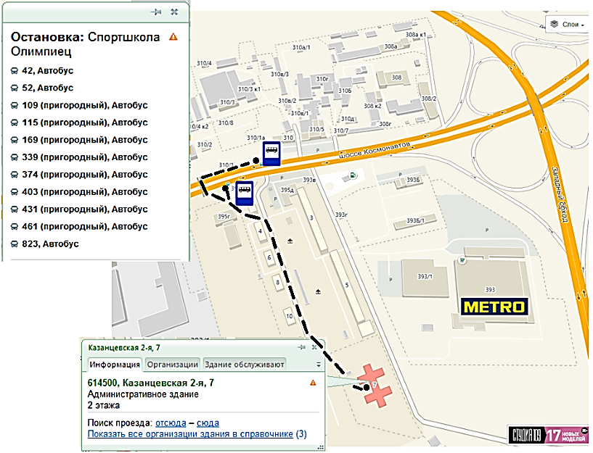

Подробная информация о Программе на сайте www.permraion.ru в разделе «Обеспечение жильем» или «Официальные документы».

Информацию о положении Вашей семьи
в очереди на получение социальной выплаты можно узнать на сайте Министерства социального развития Пермского края http://esiaminsoc.permkrai.ru:2000/prod/ServiceQueuePlace.aspx.

АДРЕСНО - ТЕЛЕФОННЫЙ СПРАВОЧНИК
Адрес | Телефон
Бершетское сельское поселение
с. Бершеть, ул.Школьная, д. 9 | (342) 297-38-22
Гамовское сельское поселение
с.Гамово,  ул. 50 лет Октября, д. 31 | (342) 296-16-99
Двуреченское сельское поселение
п. Ферма, ул.Строителей, д. 2-б | (342) 230-96-85
Заболотское сельское поселение
д. Горшки, ул.Школьная, д. 2 | (342) 295-13-14
Кондратовское сельское поселение
д. Кондратово,  ул. Садовое Кольцо, д. 14 | (342) 220-59-10
Кукуштанское сельское поселение
п. Кукуштан, ул.Чапаева, д.70 | (342) 293-75-33
Култаевское сельское поселение
с. Култаево, ул. Р.Кашина, д. 87 | (342) 294-82-96
Лобановское сельское поселение
с. Лобаново, ул.Культуры, д.2/1 | (342) 254-35-46
Пальниковское сельское поселение
с.Нижний Пальник,  ул.Советская, д. 3 | (342) 293-77-22
Платошинское сельское поселение
с.Платошино, ул.Школьная, д. 40 | (342) 293-73-69
Савинское сельское поселение
д.Песьянка, ул.Мелиораторов, д. 9 | (342) 297-98-55
Сылвенское сельское поселение
п.Сылва, ул. Большевистская, д.41 | (342) 296-71-73
Усть-Качкинское сельское поселение
с. Уст-Качка, ул.Победы, д. 12 | (342) 295-25-32
Фроловское сельское поселение
с. Фролы, ул.Центральная, д. 4 | (342) 299-81-41
Хохловское сельское поселение
д. Скобелевка, ул.Хохловская, д. 6 | (342) 274-77-10
Юговское сельское поселение
п. Юг, ул.Ленина, д. 103 | (342) 297-80-33
Юго-Камское сельское поселение
п. Юго-Камский,  ул.Советская, д. 114 | (342) 295-52-32

Управление социального развития администрации Пермского муниципального района
Обеспечение жильем
молодых семей
в Пермском муниципальном районе

г. Пермь, 2021
На территории Пермского муниципального района реализуются мероприятия по обеспечению жильем молодых семей. Данные мероприятия реализуются в рамках муниципальной программы «Развитие отдельных направлений социальной сферы Пермского муниципального района» на 2021-2030 годы, утвержденной постановлением администрации Пермского муниципального района от 12 декабря 2018 года
№ 661 (далее - Программа).
Участие в реализации мероприятий Программы позволяет молодым семьям приобрести жилое помещение или создать объект индивидуального жилищного строительства.
Улучшения жилищных условий молодых
семей осуществляется путем предоставления
социальных выплат за счет средств федерального, краевого и местных бюджетов в размере 30-35 процентов расчетной (средней) стоимости жилья.
Для участия в мероприятиях Программы молодая семья должна соответствовать
следующим требованиям:
- возраст каждого из супругов либо одного родителя в неполной семье не превышает 35 лет (включительно);
- молодая семья признана нуждающейся
в жилом помещении (обеспеченность общей
площадью жилья составляет на каждого члена
семьи менее учетной нормы);
- наличие у семьи доходов, позволяющих
получить кредит, либо иных денежных средств,
достаточных для оплаты расчетной (средней)
стоимости жилья в части, превышающей размер предоставляемой социальной выплаты (65 %
для семей, имеющих детей; 70 % для семей,
не имеющих детей).
Для постановки на учет для участия
в мероприятиях по обеспечению жильем
молодых семей в Пермском муниципальном районе необходимо предоставить в отдел
социальной политики и муниципальных программ управления социального развития администрации Пермского муниципального района следующие документы:
1. заявление;
2. копии документов, удостоверяющих личность каждого члена семьи (паспорт, свидетельство о рождении ребенка (детей)) с одновременным представлением оригиналов;
3. копии документов, удостоверяющих личность заявителя и членов его семьи;
4. оригинал и копию свидетельства о браке
(на неполную семью не распространяется);
Количество членов  семьи | Размер  социальной  выплаты (руб.) | Подтверждение молодой семьей доходов и иных средств в части  не обеспеченной социальной  выплатой (руб.)
2  (без детей) | 610 898 | 1 425 430
2  (одинокий родитель) | 712 715 | 1 323 613
3 | 916 348 | 1 701 788
4 | 1 221 767 | 2 269 081
5 | 1 527 246 | 2 836 314
6 | 1 832 695 | 3 403 577
7 | 2 138 144 | 3 970 840
5. документы, подтверждающие признание
молодой семьи нуждающейся в улучшении
жилищных условий (уведомление администрации сельского поселения о признании семьи нуждающейся, справки из Бюро технической инвентаризации и справки из регистрационной палаты на всех членов семьи, справка о всех зарегистрированных по месту жительства семьи). Данные документы предоставляются гражданам специалистом администрации сельского поселения на основании личного заявления;
5. согласие всех совершеннолетних членов
семьи на обработку персональных данных;
6. заявление о согласии или об отказе на получение социальной выплаты за счет средств краевого бюджета в размере 10 процентов расчетной (средней) стоимости жилья;
7. Страховое свидетельство обязательного пенсионного страхования
8. документы, подтверждающие признание молодой семьи имеющей достаточные доходы либо иные денежные средства для оплаты расчетной (средней) стоимости жилья в части, превышающей размер предоставляемой социальной выплаты 65 % (70 %). Такими документами могут быть:
документ, подтверждающий наличие у члена (членов) молодой семьи вкладов в кредитных организациях;
документ, подтверждающий наличие у родителей члена (членов) молодой семьи или других родственников денежных средств, вкладов в кредитных организациях, и их письменное согласие о готовности предоставить молодой
семье денежные средства на приобретение (строительство) жилья;
справка банка о максимально возможной сумме кредита (займа), которую банк может предоставить члену (членам) молодой семьи для приобретения (строительства) жилья;
копия государственного сертификата на материнский (семейный) капитал;
копия отчета об оценке объектов недвижимого имущества или заключение о рыночной стоимости объектов недвижимого имущества, находящихся
в собственности членов (члена) молодой семьи.
Подтверждение доходов и иных средств
на IV квартал 2021 года

